Ассоциация разработчиков, изготовителей и поставщиков средств индивидуальной защиты (Ассоциация«СИЗ») – ежегодный организатор Международной специализированной выставки и форума «Безопасность и охрана труда» (БИОТ) приглашает принять участие в тематических онлайн – конференциях, приуроченных ко Всемирному дню охраны труда.
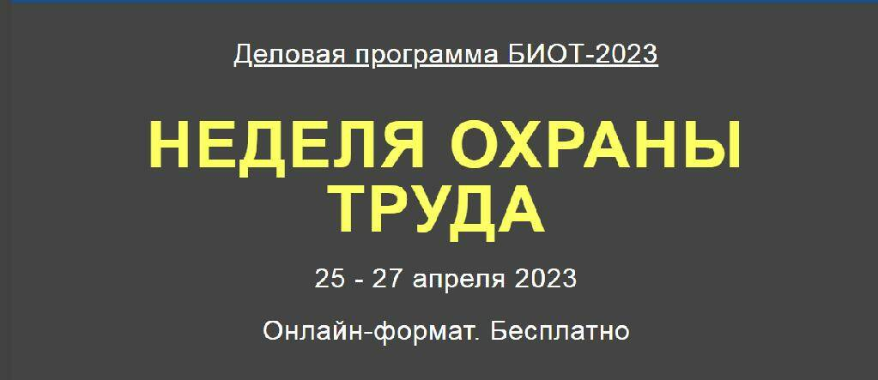
25 апреля 2023 года с 8:00 до 9:30 и с 10:00 до 11:30 по МСК пройдет онлайн – конференция «Обучение по охране труда в новых реалиях. Кто? Что? Когда? Зачем?»
Основные тезисы:
• Обзор требований постановлений Правительства РФ от 24.12.2021 № 2464 «О порядке обучения по охране труда и проверки знания требований охраны труда» и от 16.12.2021 №2334 «Об утверждении Правил аккредитации организаций, индивидуальных предпринимателей, оказывающих услуги в области охраны труда, и требований к организациям и индивидуальным предпринимателям, оказывающим услуги в области охраны труда».
• «Реестровая модель» в обучении по охране труда.
• Трудности применения обязательных требований. Предложения по корректировке НПА.
26 апреля 2023 года с 8:00 до 9:30 и с 10:00 до 11:30 по МСК онлайн – конференция «Рынок СИЗ в новых геополитических реалиях. Цифры. Факты. Прогнозы». Экосистема БИОТ-2023. Новинки. Конкурсы. Соревнования и другие инструменты развития культуры безопасности.

Основные тезисы:
•Динамика развития рынка СИЗ.
• Процесс замещения ушедших с рынка иностранных брендов российскими.
• Какое место среди приоритетов для работников занимают безопасные и психологически комфортные условия труда?
• Прогноз влияния экономической ситуации на ценообразование.
• Почему охрана труда не ограничивается выдачей положенного набора СИЗ и формальным инструктажем по технике безопасности?
• Нововведения в программе проведения выставки и форума «Безопасность и охрана труда» (БИОТ-2023).
•Инструменты развития культуры безопасности.
27 апреля с 8:00 до 9:30 и с 10:00 до 11:30 по МСК онлайн – конференция «Практические инструменты и опыт внедрения Единых типовых норм и создания Отраслевых и корпоративных стандартов по обеспечению безопасных условий труда».
Основные тезисы:
•Требования ТК РФ.
• Актуальные вопросы при проведении оценки профессиональных рисков.
• Новые правила обеспечения работников СИЗ.
• Изменения в законодательстве, введение единых типовых норм выдачи СИЗ (ЕТН).
• Типовые проблемы и пути решения.
• Автоматизация подбора СИЗ на основании оценки СОУТ и результатов ОПР.
• Практические кейсы внедрения и создания ЛНА на примере создания и внедрения Стандартов предприятий.
Для просмотра онлайн – конференций требуется регистрация на сайте https://biot-asiz.ru.
Предложения и рекомендации онлайн – конференций находят свое применение на практике, оказывают информационно-методическую поддержку и способствуют развитию культуры безопасности работающего человека.

